Монтаж великопанельних пергородок
Для обладнання міжкімнатних і міжквартирних перегородок у будинках застосовують гіпсобетонні панелі розміром на кімнату. Перегородки монтують після зведення всіх зовнішніх і внутрішніх стін і установки ригелів (прогонів) перекриття
Перегородкові панелі піднімають універсальної чотиривітковою балковою траверсою (див. мал. 126) з роликами, що дозволяють вирівнювати навантаження на петлі й стропувати панелі масою до 3т з будь-яким розташуванням монтажних петель. При цьому стежать за тим, щоб усі чотири карабіни траверси були добре закріплені за монтажні петлі панелі, і не допускають підйому панелі за дві петлі, тому що вони можуть вирватися й перегородка зруйнується
Монтаж перегородок починають із розмітки місць їх установки. Положення осей фіксують фарбою або ризиками на стінах і інших конструкціях, до яких будуть кріпитися перегородки. У місцях примикання до стін перегородки закріплюють виделковими скобами (мал. 138, а, б), виготовленими зі сталевої смуги товщиною 3мм, що й прикріплюються до Дерев'яної пробки йоржем 1діаметром 10мм, а до перегородки цвяхами 4.
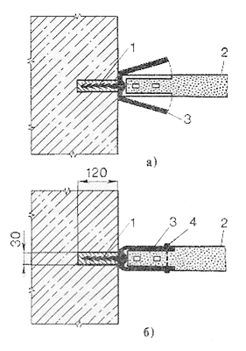
Рис. 138. Положення кріплення панельних перегородок до стін виделковою скобою:
а - при установці, б - після установки;
1 - йорж, 2 - перегородка, 3 - скоба, 4 - цвяхи
На вертикальних поверхнях розташовують по дві скоби на кожне місце примикання перегородки. Спочатку скоби 3 ставлять із розсунутими кінцями вилки, які служать напрямними при монтажі перегородок. Після вивірки положення перегородок у плані й по вертикалі кінці виделкових скоб притискають і прикріплюють до перегородки цвяхами 4 довжиною 125мм, загинаючи їх на протилежній стороні скоби. Щоб скоби були заподлицо з поверхнею перегородки, у ній попередньо вибирають борозни, відповідні до довжини й товщині пластин скоби
До перекриття (потовчу) панелі кріплять сталевими пластинами (мал. 139, а) товщиною 3...4мм або косинцями, установлюючи їх у шаховому порядку через 1500... 2000мм друг від друга. Сталеві пластини 2 вставляють у гнізда, просвердлені в плитах перекриття, і прикріплюють до перегородок 4 цвяхами. Спосіб кріплення косинцями (мал. 139, 6) - механізований. Стандартні косинці 6 виготовляють зі смуги перетином 3X30мм і пристрілюють дюбелями 5 до конструкцій, що обгороджують. Перегородка при цьому затискається косинцями, установлюваними попарно по обидва боки перегородки. Дюбеля забивають монтажними поршневими пістолетами.
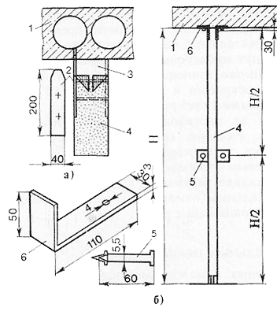
Рис. 139. Кріплення панельних перегородок до перекриття:
а - пластинами до плит, б - косинцями й дюбелями;
1 - плита перекриття, 2 - сталева пластина, 3 - зазор між перегородкою й перекриттям (прогоном), 4 - перегородка, 5 - дюбель, 6 - косинці
Перегородкові панелі, що примикають друг до друга, скріплюють між собою металевими скобами, які забивають у верхню обв'язку панелей, або сталевими пластинами на цвяхах, які встановлюють врівні з поверхнями панелей.
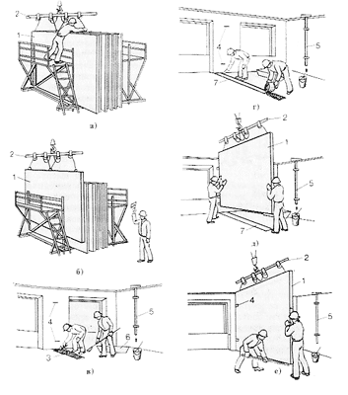
Рис. 140. Послідовність операції при монтажі панельних гіпсобетонних перегородок:
а - стропування, б - підйом, в - розстеляння розчину, г - укладання рулонної ізоляції, д - наведення, е - рихтування підстави, ж - вивірка, з - розстроповування;
1 - панель, 2 - траверсу, 3 - постіль, 4 - скоби кріплення, 5 - рейка-схил, 6 - ящик з розчином, 7 - толь, 8 - монтажна стоку, 9 - столик
Панельні перегородки монтує ланка із чотирьох людей: машиніст крана, такелажник 3гго розряду й два монтажники конструкцій (Mi - 5гго й Мг - 4гго розрядів). Роботу виконують у такій послідовності (мал. 140, а, з). Такелажник оглядає панелі на складі, перевіряє ломиком міцність монтажних петель, при необхідності очищає панель від бруду. Потім такелажник, піднявшись на помости, ухвалює траверсу 2 і стропує перегородку за всі монтажні петлі панелі. Спустившись із риштовання й відійшовши від панелі на 4...5м, він подає команду машиністові крана підняти панель на 200...300мм. переконавшись у надійності стропування, дає дозвіл на подальший підйом панелі й переміщення її до місця установки. У цей час монтажники готовлять місце для установки панелі. Монтажник лопатою подає розчин на опорну поверхню, а монтажник лопатою й кельмою розрівнює його. Потім вони розгортають і розстеляють на розчинній постелі два шари толю 7 для гідроізоляції панелі. Машиніст крана по сигналу монтажників подає панель до місця установки, а монтажники ухвалюють її на висоті 200...300мм від розчинної постелі, розвертають над місцем установки й заводять торцем у скоби, закріплені на стіні. По сигналу одного з монтажників машиніст крана повільно опускає панель на підготовлену постіль. Монтажник при натягнутих стропах підгинає молотком скоби 4 і прибиває їхніми цвяхами до панелі, попередньо вирубавши в ній борозни для скоб. Потім монтажники перевіряють правильність установки панелі по ризикові на стіні, що відзначає положення бічної грані панелі. Незначні відхилення від проектного положення влаштовують за допомогою ломів. Вертикальність панелі перевіряють рейкоюосхилом 5, а потім тимчасово кріплять перегородку -1, з боку торця стійкою 8, або упорами, якщо вона монтується між раніше встановленими елементами. Машиніст крана по сигналу одного з монтажників послабляє натяг стропів, і монтажники, коштуючи на столиках та драбинах 9, розстроповують перегородку.
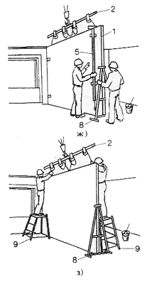
Рис. 140
При установці панельних перегородок під прогонами (мал. 141, а. г) 1 панель опускають на перекриття паралельно прогону на відстані 50... 100мм від нього. На висоті 300... 200мм від перекриття панель 1зупиняють, а потім, відтягнувши низ її в проектне положення, опускають на підготовлену підставу. Після цього панель тимчасово прикріплюють до прогону 2, установлюють тимчасове кріплення й знімають стропи. У якості тимчасового кріплення панелей до прогонів використовують гвинтовий затиск 3 (мал. 141, б).
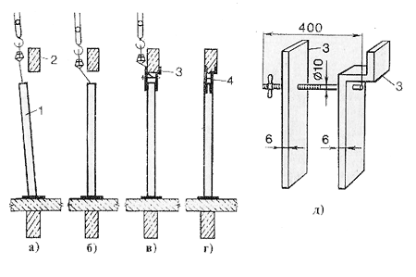
Рис. 141. Послідовність установки панелей перегородки:
а...г - під прогоном, д - тимчасовий гвинтовий затиск;
1 - панель, 2 - прогін, 3 - гвинтовий затиск, 4 - постійне кріплення
Постійні кріплення 4 ставлять після остаточної вивірки панелей. Потім знімають тимчасові кріплення й зашпаровують зазори між перегородкою й іншими конструкціями. Для цього спочатку зазори очищають від сміття, а потім проконопачують повстю або клоччям, змоченої в гіпсовому розчині з таким розрахунком, щоб з кожної сторони шов залишався не заповненим на глибину 10...15мм. Це необхідно для кращого зчеплення розчину, при обробці приміщення. Від якості закладення зазорів залежить звукоізоляція приміщень, тому необхідно ретельно ущільнювати конопатку по обидва боки панелі. Вертикальні зазори між панелями й стінами можна зашпаровувати гіпсовим розчином

